ВОЈНА ПОШТА
БРОЈ 2287
Бр. 995 - 6
16.05.2024. године
Б Е О Г Р А Д

На основу члана 27. став 1. тачка 1., Закона о јавним набавкама (''Сл. гласник РС'', бр. 91/2019),

објављује
ПОЗИВ ЗА ПОДНОШЕЊЕ ПОНУДА
у поступку јавне набавке, 1.0841-827-10/2024 –
СПЕЦИФИЧНИ ИНВЕНТАР ЗА УГОСТИТЕЉСТВО ЗА РЕПРЕЗЕНТАТИВНЕ ОБЈЕКТЕ

- Назив, адреса, врста наручиоца и интернет страница наручиоца:
ВП 2287 Београд, Јована Мариновића бб, 11000 Београд, позива понуђаче да поднесу писане понуде у складу са условима утврђеним овим позивом.
Орган државне управе. Интернет адреса: www.nabavke.mod.gov.rs

- Врста поступка јавне набавке:
У складу са Планом јавних набавки за 2024. годину на које се закон не примењује.

- Опис предмета набавке, назив и ознака из општег речника набавке:
Предмет јавне набавке је набавка добара – Специфични инвентар за угоститељство за Репрезентативне објекте.
Ознака из ОРН 19210000.

- Број партија:
Набавка није обликована по партијама.

- Критеријум, елементи критеријума за доделу уговора:
Одлукa о додели наруџбенице донеће се применом критеријума “најнижа понуђена цена“.
У случају да после спроведеног рангирања понуда две (или више) благовремене, прихватљиве и одговарајуће понуде имају једнаку укупну цену, наручилац ће применити помоћни критеријум – краћи рок испоруке добара, а ако имају једнаку цену и исти рок реализације услуге биће изабрана понуда са дужим гарантним роком. Уколико сва три критеријума за доношење одлуке о додели уговора буду исцрпљена, наручилац ће применити критеријум искуства из претходне пословно-техничке сарадње са понуђачем. Уколико ниједан понуђач није претходно сарађивао са наручиоцем, или са два или више понуђача наручиоц има позитивну сарадњу, примениће се критеријума "жребање".

- Начин подношења понуде и рок:
Понуду је могуће послати на следећи начин:
- Понуђач понуду подноси лично или путем поште у затвореној коверти или кутији, затворену на начин да се приликом отварању понуде може са сигурношћу утврдити да се први пут отвара.
На полеђини коверте или на кутији мора да се наведе тачан назив и адреса понуђача, број телефона и име и презиме особе за контакт.
Понуду доставити на адресу: ВП 2287, Јована Мариновића бб, 11000 Београд, касарна „Дедиње“.
На коверти мора бити наведено: ПОНУДА ЗА НАБАВКУ БРОЈ 1.0841-827-10/2024 –
СПЕЦИФИЧНИ ИНВЕНТАР ЗА УГОСТИТЕЉСТВО ЗА РЕПРЕЗЕНТАТИВНЕ ОБЈЕКТЕ.

Понуда се сматра благовременом уколико је примљена од стране наручиоца до 24.05.2024. године у 11.00 часова.

Понуду коју наручилац није примио у року одређеном за подношење понуда, односно која је примљена по истеку дана и сата до којег се могу понуде подносити, сматраће се неблаговременом.

- Место, време и начин отварања понуда:
Понуде ће бити разматране дана 24.05.2024. године са почетком у 11.15 часова, по редоследу пријема понуда, на адреси: ВП 2287 Београд, касарна „Дедиње“, објекат КН-54, улаз леви, први спрат, просторија број 121.

- Понуђач, уз попуњен, потписан и оверен образац понуде, доставља и:
- Образац изјаве да он и његов законски заступник није осуђиван за неко од кривичних дела као члан организоване криминалне групе, да није осуђиван за кривична дела против привреде, кривична дела против животне средине, кривично дело примања или давања мита, кривично дело преваре - потписан и оверен.
- Образац изјаве о измиреним доспелим порезима и другим јавним дажбинама у складу са прописима Републике Србије, за период од шест месеци пре упућивања позива за достављање понуда – потписан и оверен;
- Образац изјаве да је поштовао обавезе које произлазе из важећих прописа о заштити на раду, запошљавању и условима рада, заштити животне средине, као и да нема забрану обављања делатности која је на снази у време подношења понуде - потписан и оверен.
- Образац изјаве о независној понуди - потписан и оверен.
- Модел уговора потписан, оверен и попуњен у делу за понуђача.
СВЕ ИЗЈАВЕ И МОДЕЛ УГОВОРА НАЛАЗЕ СЕ У ПРИЛОГУ ОВОГ ПОЗИВА.

- Рок за доношење одлуке о додели уговора:
Одлука о додели уговора биће донета у року од 3 (три) радна дана од дана отварања понуда.

- Лице за контакт:
мј Владимир Срећковић
- контакт телефон: 011/2064-387.

СС/.- ЗА ВП 2287 БЕОГРАД
мајор
Јован Бошковић

- ВРСТА И ОПИС ДОБАРА

РБ | Назив добра | Слика – оквирни изглед захтеваних добара | Опис и техничка спецификација | Количина
1 | Тањир плитки - подтањир |  | Материјал: порцелан  Пречник: 31.5 cm ± 1  Гаранција: неограничена на крзање ивица | 18
2 | Тањир плитки велики |  | Материјал: порцелан  Пречник: 28 cm ± 1  Гаранција: неограничена на крзање ивица | 18
3 | Тањир дубоки |  | Материјал: порцелан  Пречник: 21.5 cm ± 1  Гаранција: неограничена на крзање ивица | 18
4 | Тањир десертни плитки |  | Материјал: порцелан  Пречник: 23 cm ± 1  Гаранција: неограничена на крзање ивица | 18
5 | Тањир плитки за хлеб |  | Материјал: порцелан  Пречник: 20.25 cm ± 1  Гаранција: неограничена на крзање ивица | 18
6 | Чинија за салату | 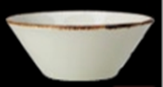 | Материјал: порцелан  Пречник: 16.5 cm ± 1  Гаранција: неограничена на крзање ивица | 18
7 | Чинија за прилоге већа | 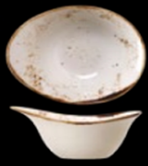 | Материјал: порцелан  Дужина: 18 cm ± 1  Запремина: 43.5cl  Гаранција: неограничена на крзање ивица | 18
8 | Чинија за прилоге мања | 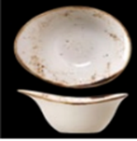 | Материјал: порцелан  Дужина: 13 cm ± 1  Запремина: 13.6cl ± 1  Гаранција: неограничена на крзање ивица | 18
9 | Овал правоугаон мањи | 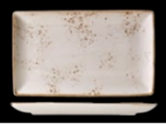 | Материјал: порцелан  Димензије: 27x16 cm ± 1  Гаранција: доживотна на крзање ивица | 6
10 | Овал правоугаони већи | 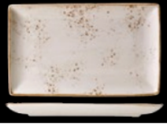 | Материјал: порцелан  Димензије: 33x19 cm ± 1  Гаранција: неограничена на крзање ивица | 6
11 | Супијера без поклопца | 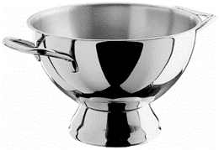 | Материјал: Инокс  Висина: 13 cm  Zapremina: 4 lit | 2
12 | Поклопац за супијеру | 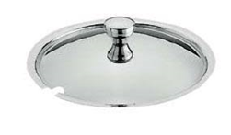 | Материјал: Инокс  Пречник: 24 cm  Одговарајући за позицију изнад | 2
13 | Кутлача сервирна за супијеру | 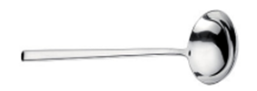 | Материјал: Инокс  Дужина: 27 cm ± 1,5 | 2
14 | Чаша за црвено вино Cabernet Sauvignon – Riedel 0330/0 или одговарајуће | 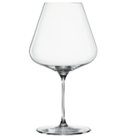 | Материјал: Кристал  Висина: 250 mm ± 15  Запремина: 830 ccm ± 10 | 36
15 | Чаша за бело вино Chardonnay – Riedel 0330/97 или одговарајуће | 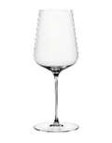 | Материјал: Кристал  Висина: 250 mm ± 15  Запремина: 720 ccm ± 10 | 36
16 | Декантер | 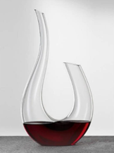 | Материјал: Кристал  Висина: 405 mm ± 5  Запремина: 0,750 lit ± 0,05 | 2
17 | Чаша за виски |  | Материјал: Кристал  Висина: 100 mm ± 5  Запремина: 300 ml ± 10 | 36
18 | Чаша за воду и сок |  | Материјал: Кристал  Висина: 120 mm ± 5  Запремина: 630 ml ± 10 | 60
19 | Чаша за ракију | 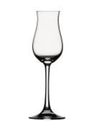 | Материјал: Кристал  Висина: 200 mm ± 5  Запремина: 135 ml ± 5 | 36
20 | Чаша за коњак | 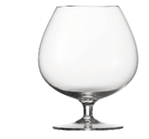 | Материјал: Кристал  Висина: 150 mm ± 5  Запремина: 920 ml ± 5 | 24
21 | Боцун већи | 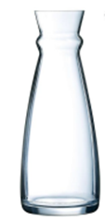 | Материјал: Кристал  Висина: 260 mm ± 5  Запремина: 1000 ml ± 100 | 6
22 | Боцун мањи |  | Материјал: Кристал  Висина: 190 mm ± 5  Запремина: 500 ml ± 50 | 6
23 | Виљушка за јело |  | Материјал: Инокс  Дужина: 20 cm ± 1  Дебљина: minimum 3.5 mm  Површина глатка, без бордура, извршено полирање до високог сјаја | 36
24 | Кашика за јело |  | Материјал: Инокс  Дужина: 20 cm ± 1  Дебљина: minimum 3.5 mm  Површина глатка, без бордура, извршено полирање до високог сјаја | 24
25 | Нож за јело | 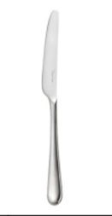 | Материјал: Инокс  Дужина: 25 cm ± 1  Дебљина: minimum 3.5 mm  Површина глатка, без бордура, извршено полирање до високог сјаја | 36
26 | Виљушка за дезерт |  | Материјал: Инокс  Дужина: 18 cm ± 0,5  Дебљина: minimum 3.5 mm  Површина глатка, без бордура, извршено полирање до високог сјаја | 12
27 | Кашика за дезерт | 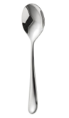 | Материјал: Инокс  Дужина: 18 cm ± 0,5  Дебљина: minimum 3.5 mm  Површина глатка, без бордура, извршено полирање до високог сјаја | 12
28 | Нож за дезерт | 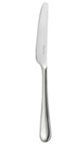 | Материјал: Инокс  Дужина: 21 cm ± 0,5  Дебљина: minimum 3.5 mm  Површина глатка, без бордура, извршено полирање до високог сјаја | 12
29 | Сервирна кашика | 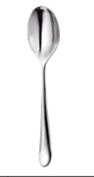 | Материјал: Инокс  Дужина: 23 cm ± 1  Дебљина: minimum 3.5 mm  Површина глатка, без бордура, извршено полирање до високог сјаја | 2
30 | Сервирна виљушка |  | Материјал: Инокс  Дужина: 23 cm ± 1  Дебљина: minimum 3.5 mm  Површина глатка, без бордура, извршено полирање до високог сјаја | 2
31 | Корпа за хлеб | 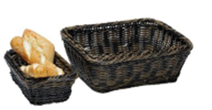 | Материјал: Полипропилен  Димензије: 32x 17cm ± 1  Висина: 6 cm ± 1 | 6
32 | Шпатула за високе температуре | 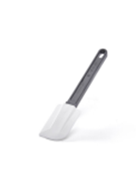 | Материјал: Платична дршка и силиконски наставак  Отпорна на температуру до +260°C  Дужина: 25 cm ± 1 | 2
33 | Посуда за сладолед | 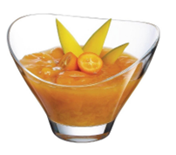 | Материјал: стакло  Запремина: 250 ml ± 10  Висина: 90 mm ± 5 | 24
34 | Кашичица за сладолед |  | Материјал: Инокс  Дужина: 16 cm ± 1  Дебљина: minimum 3.5 mm  Површина глатка, без бордура, извршено полирање до високог сјаја | 24
35 | Кашика за сладолед | 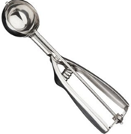 | Материјал: Инокс  Пречник кашике: 5 cm | 2
36 | Шпатула мања израђена  од комбинације иноxа и пластике | 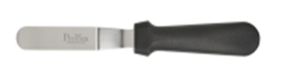 | Материјал: Дршка ABS, наставак инокс.  Дужина целе шпатуле: 20 cm ± 1  Дужина инокс дела: 8 cm ± 1  Ширина инокс дела: 1.5 cm ± 0,1 | 1
37 | Шпатула већа израђена  од комбинације иноxа и пластике | 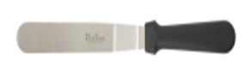 | Материјал: Дршка ABS, наставак инокс.  Дужина целе шпатуле: 25 cm ± 1  Дужина инокс дела: 12 cm ± 1  Ширина инокс дела: 2 cm ± 0,2 | 2
38 | Жица за мућење | 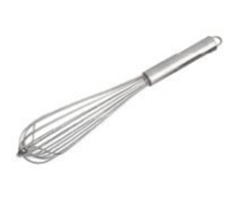 | Материјал: Инокс  Дужина: 35 cm ± 1 | 3
39 | Касерола мала | 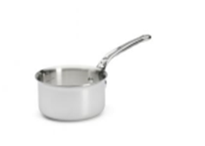 | Материјал: Инокс  Пречник: 14 cm ± 1  Висина: 7 cm  Дебљина инокса: min 2.3 mm  Запремина: 0.9 lit  Погодан за све изворе топлоте: индукцију, рерну, стакло-керамику, плин | 1
40 | Касерола средња | 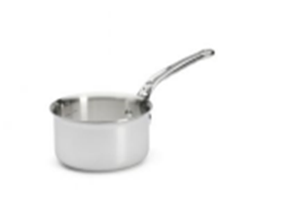 | Материјал: Инокс  Пречник: 16 cm ± 1  Висина: 8 cm  Дебљина инокса: min 2.3 mm  Запремина: 1.3 lit  Погодан за све изворе топлоте: индукцију, рерну, стакло-керамику, плин | 1
41 | Диш за храну | 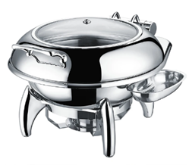 | Материјал: Инокс  Пречник: 38.5 cm ± 3  Запремина: 6 lit  поклопац: инојс/стакло  Затварање: хидраулика | 2
42 | Ауштехер | 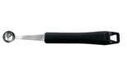 | Материјал: дршка ПВЦ, наставак инокс  Пречник: 10 mm ± 1 | 1
43 | Ауштехер | 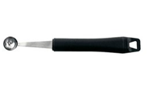 | Материјал: дршка ПВЦ, наставак инокс  Пречник: 15 mm ± 2 | 1
44 | Ауштехер | 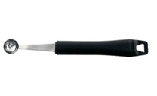 | Материјал: дршка ПВЦ, наставак инокс  Пречник: 20 mm ± 3 | 1
45 | Нож за чишћење јабука | 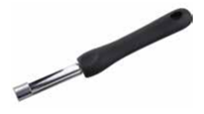 | Материјал: дршка ПВЦ, наставак инокс | 1
46 | Нож за декорацију воћа | 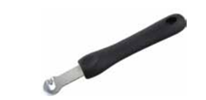 | Материјал: дршка ПВЦ, наставак инокс | 1
47 | Декоратер за воће | 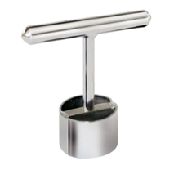 | Материјал: Инокс | 1
48 | Плоча за сервирање | 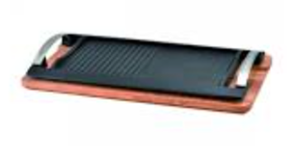 | Материјал: Ливено гвожђе са металним ручкама  Постоље: дрво  Димензије: 50x25 cm ± 2  Težina: 6.9kg | 2
49 | Тигањ плитки | 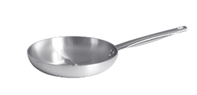 | Материјал: алуминијум  Пречник: 28 mm ± 1  Запремина: 2,5l ± 0,1 | 3
50 | Тигањ плитки средњи | 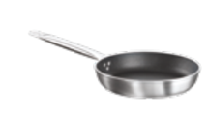 | Унутрашњост: Teflon  Пречник: 28 mm ± 1  Запремина: 3l  Погодан за све изворе топлоте: индукцију, рерну, стакло-керамику, плин | 4
51 | Тигањ плитки велики | 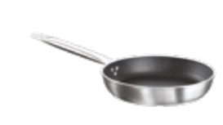 | Унутрашњост: Teflon  Пречник: 32 mm ± 1  Запремина: 3,5l  Погодан за све изворе топлоте: индукцију, рерну, стакло-керамику, плин | 2
52 | Варјача | 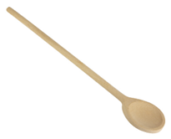 | Материјал: дрво  Дужина 35 cm± 1 | 8
53 | Касерола велика | 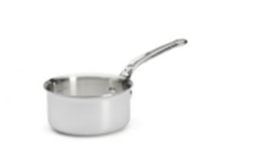 | Материјал: Инокс  Пречник: 18 cm ± 1  Висина: 9 cm  Дебљина инокса: min 2.3 mm  Запремина: 1.8 lit  Погодан за све изворе топлоте: индукцију, рерну, стакло-керамику, плин | 1
54 | Тигањ за палачинке | 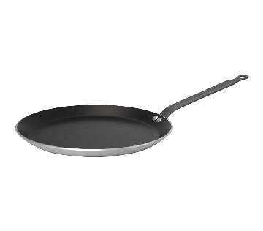 | Унутрашњост: Teflon  Пречник: 30 mm ± 10  Погодан за све изворе топлоте: стакло-керамику, плин | 2

ВАЖНЕ HAHOMEHE:
- На позицијама од 1. до 10. сва понуђена добра морају бити из исте колекције, морају имати рустичан изглед приближан фотографијама и понуђач се обавезује понудом да he након доношења одлуке о избору понуђача омогуhити наручиоцу избор од минимум три колекције које одговарају захтеваном. Поред наведеног гарантни рок на крзање ивица мора бити неограничен.
- Имајуhи у виду набавком на позицијама 14. и 15. врши допуна постојеhих комплета, није обавезујуhе да се понуде RIEDEL производи, али понуђена добра морају одговарати у квалитативном смислу, а визуелно морају изгледати приближно захтеваним. За ове две позиције је неопходно доставити узорке како би се недвосмилено утврдило да понуђена добра у квалитативном смислу задовољавају захтевана, уколико се исти не доставе уз понуду, понуда he ее сматрати непотпуном и као таква биhе ОДБИЈЕНА и нeћe се узимати у дaљe разматрање.
- На позицијама од 23. до 30. и позицији 34. сва понуђена добра морају бити из исте колекције и понуђач се обавезује понудом да he након доношења одлуке о избору понуђача омогуhити наручиоцу избор од минимум три колекције које одговарају захтеваном

НЕИСПУЊАВАЊЕ БИЛО KOJE ОД НАВЕДЕНИХ HAПOMEHA ЋЕ СЕ СМАТРАТИ КАО НЕДОСТАТАК, ПОНУДА ЋЕ СЕ СМАТРАТИ HEПOTПУHOM И НЕЋЕ СЕ ДAЉE УЗИМАТИ У РАЗМАТРАЊЕ.

- КОЛИЧИНА ПРЕДМЕТНИХ ДОБАРА
Процењена количина добара је следећа:
РЕДНИ БРОЈ | ВРСТА ДОБАРА | ПРОЦЕЊЕНА УКУПНА КОЛИЧИНА ПО ЈЕДИНИЦИ МЕРЕ
1. | Тањир плитки - подтањир | ком | 18
2. | Тањир плитки велики | ком | 18
3. | Тањир дубоки | ком | 18
4. | Тањир десертни плитки | ком | 18
5. | Тањир плитки за хлеб | ком | 18
6. | Чинија за салату | ком | 18
7. | Чинија за прилоге већа | ком | 18
8. | Чинија за прилоге мања | ком | 18
9. | Овал правоугаон мањи | ком | 6
10. | Овал правоугаони већи | ком | 6
11. | Супијера без поклопца | ком | 2
12. | Поклопац за супијеру | ком | 2
13. | Кутлача сервирна за супијеру | ком | 2
14. | Чаша за црвено вино Cabernet Sauvignon | ком | 36
15. | Чаша за бело вино Chardonnay | ком | 36
16. | Декантер | ком | 2
17. | Чаша за виски | ком | 36
18. | Чаша за воду и сок | ком | 60
19. | Чаша за ракију | ком | 36
20. | Чаша за коњак | ком | 24
21. | Боцун већи | ком | 6
22. | Боцун мањи | ком | 6
23. | Виљушка за јело | ком | 36
24. | Кашика за јело | ком | 24
25. | Нож за јело | ком | 36
26. | Виљушка за дезерт | ком | 12
27. | Кашика за дезерт | ком | 12
28. | Нож за дезерт | ком | 12
29. | Сервирна кашика | ком | 2
30. | Сервирна виљушка | ком | 2
31. | Корпа за хлеб | ком | 6
32. | Шпатула за високе температуре | ком | 2
33. | Посуда за сладолед | ком | 24
34. | Кашичица за сладолед | ком | 24
35. | Кашика за сладолед | ком | 2
36. | Шпатула мања израђена  од комбинације иноxа и пластике | ком | 1
37. | Шпатула већа израђена  од комбинације иноxа и пластике | ком | 2
38. | Жица за мућење | ком | 3
39. | Касерола мала | ком | 1
40. | Касерола средња | ком | 1
41. | Диш за храну | ком | 2
42. | Ауштехер | ком | 1
43. | Ауштехер | ком | 1
44. | Ауштехер | ком | 1
45. | Нож за чишћење јабука | ком | 1
46. | Нож за декорацију воћа | ком | 1
47. | Декоратер за воће | ком | 1
48. | Плоча за сервирање | ком | 2
49. | Тигањ плитки | ком | 3
50. | Тигањ плитки средњи | ком | 4
51. | Тигањ плитки велики | ком | 2
52. | Варјача | ком | 8
53. | Касерола велика | ком | 1
54. | Тигањ за палачинке | ком | 2

- КВАЛИТЕТ И КОНТРОЛА КВАЛИТЕТА

Наручилац ће приликом пријема добара исте прегледати и установити да ли наведене добра у квалитативном смислу задовољавају захтевано.
Пожељно је да понуђач приликом достављања понуде експлицитно наведе основне податке о понуђеним добрима, произвођача, комерцијални назив.

- РОК ЗА ИЗВРШЕЊЕ ИСПОРУКЕ

Рок за извршење испоруке јесте највише 7 (седам) дана од дана обостраног потписивања уговора.
Уколико Наручилац својим поступком изазове закашњење извршења испоруке, извођач има право на продужење рока испоруке, с тим да то продужење одмах писмено захтева.

- МЕСТО И ВРЕМЕ ИСПОРУКЕ
Добра која се уговарају, испоручују се на локације дате у наставку, искључиво у периоду од 08.00 до 14.00 часова:
Редни број | Добра по редним бројевима из претходне табеле | Место испоруке
1. | Добра на ред.бр. од 1. до 54. | касарна „Дедиње“ - Београд

Испорука неће бити планирана сукцесивно већ једновремено.

Понуђач се обавезује да наведена добра испоручи на назначену адресу наручиоца сопственим превозним средством и транспорт урачунати у понуђену цену.

Приликом оцењивања понуда, јединачна цена се узима као меродавна и у случају уочене рачунске грешке наручилац задржава право исту да исправи.

Процењена количина добара може се мењати, у зависности од понуђене цене и одобрених новчаних средстава Наручиоца, што значи да се може умањити, односно увећати до висине износа одобрених новчаних средстава.

Образац понуде:
СПЕЦИФИЧНИ ИНВЕНТАР ЗА УГОСТИТЕЉСТВО ЗА РЕПРЕЗЕНТАТИВНЕ ОБЈЕКТЕ

Понуђач (назив и седиште): ________________________________________
Матични број: ________________________________________
ПИБ: ________________________________________
Датум и место: ________________________________________
Особа за контакт: ________________________________________
Број контакт телефона: ________________________________________

РБ | Назив добра | Количина | Цена по ј/м (ком)  без ПДВ | Укупна цена без ПДВ
1. | Тањир плитки - подтањир | 18
2. | Тањир плитки велики | 18
3. | Тањир дубоки | 18
4. | Тањир десертни плитки | 18
5. | Тањир плитки за хлеб | 18
6. | Чинија за салату | 18
7. | Чинија за прилоге већа | 18
8. | Чинија за прилоге мања | 18
9. | Овал правоугаон мањи | 6
10. | Овал правоугаони већи | 6
11. | Супијера без поклопца | 2
12. | Поклопац за супијеру | 2
13. | Кутлача сервирна за супијеру | 2
14. | Чаша за црвено вино Cabernet Sauvignon | 36
15. | Чаша за бело вино Chardonnay | 36
16. | Декантер | 2
17. | Чаша за виски | 36
18. | Чаша за воду и сок | 60
19. | Чаша за ракију | 36
20. | Чаша за коњак | 24
21. | Боцун већи | 6
22. | Боцун мањи | 6
23. | Виљушка за јело | 36
24. | Кашика за јело | 24
25. | Нож за јело | 36
26. | Виљушка за дезерт | 12
27. | Кашика за дезерт | 12
28. | Нож за дезерт | 12
29. | Сервирна кашика | 2
30. | Сервирна виљушка | 2
31. | Корпа за хлеб | 6
32. | Шпатула за високе температуре | 2
33. | Посуда за сладолед | 24
34. | Кашичица за сладолед | 24
35. | Кашика за сладолед | 2
36. | Шпатула мања | 1
37. | Шпатула већа | 2
38. | Жица за мућење | 3
39. | Касерола мала | 1
40. | Касерола средња | 1
41. | Диш за храну | 2
42. | Ауштехер | 1
43. | Ауштехер | 1
44. | Ауштехер | 1
45. | Нож за чишћење јабука | 1
46. | Нож за декорацију воћа | 1
47. | Декоратер за воће | 1
48. | Плоча за сервирање | 2
49. | Тигањ плитки | 3
50. | Тигањ плитки средњи | 4
51. | Тигањ плитки велики | 2
52. | Варјача | 8
53. | Касерола велика | 1
54. | Тигањ за палачинке | 2
УКУПНА ЦЕНА БЕЗ ПДВ
ИЗНОС ПДВ (20%)
УКУПНА ЦЕНА СА ПДВ
Напомена:
Понуђена добра морају обухватити све наведено у спецификацији, у супротном ће понуда бити одбијена као неодговарајућа.
Понуђач се обавезује да наведена добра испоручи на назначену адресу наручиоца сопственим превозним средством и транспорт урачунати у понуђену цену.
Приликом оцењивања понуда, јединачна цена се узима као меродавна.
Процењена количина добара може се мењати, у зависности од понуђене цене и одобрених новчаних средстава Наручиоца, што значи да се може умањити, односно увећати до висине износа одобрених новчаних средстава.
Рок за реализацију од дана издавања наруџбенице: ____________дана
(највише 5 дана)
Рок плаћања: ____________дана
(најмање 45 дана)
Гарантни рок за позиције 1. до 10.: ____________месеци
(најмање неограничено)
Рок важења понуде: ____________дана
(најмање 45 дана)

Понуђач:
___________________

___________________
(потпис)
М.П.
(читак отисак печата)

ИЗЈАВУ

да понуђач_(навести назив понуђача) и његов законски заступник, у поступку јавне набавке СПЕЦИФИЧНИ ИНВЕНТАР ЗА УГОСТИТЕЉСТВО ЗА РЕПРЕЗЕНТАТИВНЕ ОБЈЕКТЕ бр. 1.0841-827-10/2024, ВП 2287 Београд, нису осуђивани за неко од кривичних дела као чланови организоване криминалне групе, да нису осуђивани за кривична дела против привреде, кривична дела против животне средине, кривично дело примања или давања мита, кривично дело преваре.

Место и датум: Понуђач:
_______________ _____________________________
(штампано име и презиме одговорне особе)
_____________________________
(потпис)

М.П.
(читак отисак печата)

ИЗЈАВУ

да је понуђач_(навести назив понуђача), у поступку јавне набавке СПЕЦИФИЧНИ ИНВЕНТАР ЗА УГОСТИТЕЉСТВО ЗА РЕПРЕЗЕНТАТИВНЕ ОБЈЕКТЕ бр. 1.0841-827-10/2024, ВП 2287 Београд, поштовао обавезе које произлазе из важећих прописа о заштити на раду, запошљавању и условима рада, заштити животне средине, као и да нема забрану обављања делатности која је на снази у време подношења понуде.

Место и датум: Понуђач:
_______________ _____________________________
(штампано име и презиме одговорне особе)
_____________________________
(потпис)

М.П.
(читак отисак печата)

ИЗЈАВА
о независној понуди

Под пуном материјалном и кривичном одговорношћу потврђујем да сам понуду у поступку јавне набавке СПЕЦИФИЧНИ ИНВЕНТАР ЗА УГОСТИТЕЉСТВО ЗА РЕПРЕЗЕНТАТИВНЕ ОБЈЕКТЕ бр. 1.0841-827-10/2024, ВП 2287 Београд, поднео независно, без договора са другим понуђачима или заинтересованим лицима.

Место и датум: Понуђач:
_______________ _____________________________
(штампано име и презиме одговорне особе)
_____________________________
(потпис)

М.П.
(читак отисак печата)

ИЗЈАВУ

да је понуђач_(навести назив понуђача), у поступку јавне набавке СПЕЦИФИЧНИ ИНВЕНТАР ЗА УГОСТИТЕЉСТВО ЗА РЕПРЕЗЕНТАТИВНЕ ОБЈЕКТЕ бр. 1.0841-827-10/2024, ВП 2287 Београд, измирио доспеле порезе, доприносе и друге јавне дажбине у складу са прописима Републике Србије или стране државе када има седиште на њеној територији.

Место и датум: Понуђач:
_______________ _____________________________
(штампано име и презиме одговорне особе)
_____________________________
(потпис)

М.П.
(читак отисак печата)

ВОЈНА ПОШТА  Број 2287  Број  ____.____.2024. године  Б Е О Г Р А Д |  | МОДЕЛ  УГОВОРА

У Г О В О Р бр. ________________

о јавној набавци број 1.0841-827-10/2024
добара – Специфични инвентар за угоститељство за Репрезентативне објекте

УГОВОРНЕ СТРАНЕ:

КУПАЦ: РЕПУБЛИКА СРБИЈА – МИНИСТАРСТВО ОДБРАНЕ
ВП 2287 Београд, кога заступа
мајор Јован Бошковић, у даљем тексту купац.
Адреса: улица Јована Мариновића бб, 11 000 Београд
Телефон: 011/2064-009, факс 011/3005-214
Порески идентификациони број: 102116082
Матични број: 07093608
Текући рачун: 840-1620-21

ПРОДАВАЦ: _________________________________________________________

кога заступа _________________________, у даљем тексту продавац.

Адреса: __________________________________________

Телефон/Телефакс: ________________________________

Порески идентификациони број: ____________________

Матични број: _____________________________________

Текући рачун: _____________________________________

ОСНОВ ЗА УГОВАРАЊЕ
Члан 1.

Јавна набавка број 1.0841-827-10/2024 - „Специфични инвентар за угоститељство за Репрезентативне објекте“ планирана у Плану набавки Купца под редним бројем 1.0841 покренута је Одлуком о покретању поступка јавне набавке број 995-2 од 25.04.2024. године; на основу које је спроведена јавна набавка добара мале вредности.

Продавац је доставио понуду, заведену под бројем __________ од ___________ (попуњава се приликом закључења уговора);
Купац је донео одлуку о додели уговора, заведену под бројем:__________ од ____________ (попуњава се приликом закључења уговора).

Члан 1.1.
(ПОПУЊАВА СЕ САМО У СЛУЧАЈУ ЗАЈЕДНИЧКЕ ПОНУДЕ)

Уговорне стране су сагласне да продавац наступа као члан групе понуђача, чији су чланови групе следећи:
______________________________________________________________________________
______________________________________________________________________________

Члан 1.2.
(ПОПУЊАВА СЕ САМО У СЛУЧАЈУ ПОНУДЕ СА ПОДИЗВОЂАЧЕМ/ИМА)

Уговорне стране су сагласне да продавац наступа са подизвођачем/има: _____________________________________________________________________________
_____________________________________________________________________________

ПРЕДМЕТ УГОВОРА И ЦЕНА
Члан 2.

Продавац се обавезује да у уговореном року за потребе Купца испоручи добра по врсти, количини и цени, а Купац прими и плати испоручена добра по следећем:

Специфични инвентар за угоститељство за Репрезентативне објекте;

Р. Бр | Назив добара | Назив произвођача | Ј/м | Количина | Цена по јед. мере без ПДВ |  | Вредност у дин. без ПДВ
КАО У ОБРАСЦУ ПОНУДЕ
УКУПНА ВРЕДНОСТ БЕЗ ПДВ
ПДВ 20%
УКУПНА ВРЕДНОСТ СА ПДВ

Цене из члана 2. овог уговора односе се на јединицу мере, франко складиште купца- што подразумева да у уговорену цену улазе трошкови транспорта.
Утврђене цене су коначне и не могу се мењати до потпуне реализације Уговора.

КВАЛИТЕТ И ТЕХНИЧКИ УСЛОВИ
Члан 3.

Добра из члана 2. овог Уговора морају бити произведена по техничкој документацији произвођача и у потпуности морају одговарати произвођачкој спецификацији, наведеној конкурсној документацији.

Продавац се обавезује да испоручена добра из члана 2. Уговора у свему одговарају техничким условима из члана 2. овог Уговора и техничким карактеристикама наведеним у конкурсној документацији.

Продавац преузима потпуну одговорност за квалитет израде добара, из члана 2. овог Уговора. Продавац гарантује да добра из члана 1. овог Уговора немају недостатака који би настали из дизајна, материјала, израде или неког чина или пропуста Продавца, а који би се могли развити нормалном употребом добара у условима који превладавају у Републици Србији.

АМБАЛАЖА, НАЧИН ПАКОВАЊА, ТРАНСПОРТА И ОБЕЛЕЖАВАЊЕ
Члан 4.

Добра морају бити у оригиналној фабричкој амбалажи са приложеном произвођачком декларацијом, која је предвиђена техничком документацијом произвођача, како би се заштитила од било каквих оштећења или губитака за време транспорта, утовара, претовара, истовара и ускладиштења. Амбалажа остаје у власништву Купца и не плаћа се.
Производи се морају превозити само условним превозним средствима – теретним моторним возилима, којима се осигурава очување квалитета и спречава могућност оштећења производа.

РОК, МЕСТО И НАЧИН ИСПОРУКЕ
Члан 5.
Испорука добара реализоваће се једновремено, а рок испоруке је _______(максимално 7) дана од дана обостраног потписивања уговора.
Испорука добара из члана 2. овог Уговора се сматра извршеном са даном (датумом) пријема који је уписан у Отпремници.

Продавац се обавезује да ће испоручити целокупну количину уговорених добара, а уколико је из било ког разлога онемогућен да реализује целокупну испоруку, дужан је да о томе обавести наручиоца најмање 5 (пет) дана до истека уговореног рока испоруке, са молбом за продужење истог. Одобрење наручиоца за продужење рока испоруке није обавезујуће. Наручилац у случају кашњења испоруке или онемогућености продавца да исту реализује у потпуности стиче право да једнострано донесе одлуку о раскиду уговора без обавезе да плати делимично испоручена добра, а у обавези је да о томе обавести продавца и да дефинише термин када би се делимично испоручена добра могла вратити о трошку продавца.

Уговорне стране су се споразумеле да је место испоруке добара из члана 2. овог Уговора, локација магацина Купца , на следећој адреси: Јована Мариновића бб, 11000 Београд – касарна „Дедиње“. Количине које се ипоручују на наведеним локацијама дефинисане су конкурсном документацијом.

Продавац је обавезан да обавести телефоном или у писаном облику Купца, о тачном датуму и времену испоруке добара из члана 2. овог Уговора, најмање 2 (два) дана пре испоруке, водећи рачуна да исти не пада у ванрадно време, време празника, суботу и недељу.

РОК И НАЧИН ПЛАЋАЊА
Члан 6.

6.1 Плаћање добара вршиће се према испостављеној фактури, БЕЗ АВАНСА, у року од 45 дана од дана настанка ДПО (дужничко-поверилачки однос). ДПО настаје даном издавања електронске фактуре односно објављивања у Систем електронских фактура (СЕФ). Документацију и рачун доставити по следећем: - Рачун доставити у складу са Законом о електронском фактурисању („Службени гласник РС“, број 44/21 и 129/21), објављивањем у Систем електронских фактура (СЕФ). – Приликом издавања електронске фактуре о истом обавестити ВП 2287 Београд на телефон 060/0348-928. Обавезни елементи обавештења о издавању фактуре су: износ фактуре са ПДВ-ом, број фактуре и датум објављивања фактуре у Систему електфонских фактура – Документа дефинисана у члану 6. тачка 3. овог овог Уговора . Добављач је у обавези да приликом уноса електронске фактуре у СЕФ у исту унесе податак о броју уговора ВП 2287 Београд на основу које се издаје фактура навођењем броја уговора, као и податак о троцифреној књиговодственој шифри ВП 2287 Београд односно уношењем броја „827“ у поље БТ-10 – „buyer refference“ у XМЛ облику фактуре и уношењем броја „827“ у поље ,,Број тендера“, уколико добављач електронску фактуру израђује директно у СЕФ.

6.2 Уколико добављач не поступи на претходно наведени начин и не обезбеди у електронској фактури достављеној кроз СЕФ податак о броју уговора и о троцифреној књиговодственој шифри корисника средстава у МО и ВС коме је та фактура намењена, Министарство одбране може одбити такву фактуру као неисправну, уз навођење разлога: „Није препознат крајњи корисник у МО и ВС“.

6.3. Рачун за наплату испоручених добара се доставља Наручиоцу након реализоване комплетне испоруке која је уговорена.

КВАНТИТАТИВНИ И КВАЛИТАТИВНИ ПРИЈЕМ
Члан 7.

Квантитативни и квалитативни пријем испоручених добара из члана 2. Уговора извршиће се приликом испоруке добара на уговореном месту – локацији Купца - Јована Мариновића бб, 11000 Београд – касарна „Дедиње“.

На основу отпремнице коју доставља Продавац, а потписује Купац, израђују се записник о квалитативном и квантитативном пријему добара, потписан од стране комисије наручиоца.

Пријемна комисија Купца неће извршити пријем оштећених или неупакованих добара или добара која нису у складу са овим Уговором, те ће се сматрати да исте Продавац није испоручио.

Примедбе на квантитет и квалитет (видљиви недостаци) констатоваће се записнички на лицу места, приликом пријема добара. Обавеза понуђача је да у року од 3 (три) дана отклони све недостатке у квантитету и квалитету и преда комисији Купца комплетна и исправна добра.
Сматраће се да је испорука добара извршена даном (датумом) пријема који је уписан у Отпремници, од стране овлашћеног лица Купца.

За добра чији недостаци квалитета нису могли бити видљиви (скривени недостаци), Купац задржава право рекламације у гарантном року.

РЕКЛАМАЦИЈА
Члан 8.

Продавац се обавезује да испоручена добра из члана 2. Уговора у свему одговарају техничким условима из члана 2. и 3. овог Уговора и техничким карактеристикама наведеним у конкурсној документацији.

Продавац преузима потпуну одговорност за квалитет израде добара, из члана 2. овог Уговора. Продавац гарантује да добра из члана 2. овог Уговора немају недостатака који би настали из дизајна, материјала, израде или неког чина или пропуста Продавца, а који би се могли развити нормалном употребом добара у условима који превладавају у Републици Србији.

Ако се након пријема добара из члана 2. овог Уговора, у гарантном року, утврде технички недостаци или евентуалне неисправности, или недостатак који се није могао открити уобичајним прегледом приликом пријема добара (скривени недостатак), Крајњи корисник ће обавестити Продавца телефоном и доставити писану рекламацију путем факса.

Рок за одзив на позив за решавање рекламације је (као у понуди) часова од часа достављања рекламације, а рок за решавање рекламације је (као у понуди) дана од дана достављања рекламације у писаном облику, путем факса.

Продавац се обавезуује да отклони техничке недостатке или евентуалне неисправности и скривене недостатке, у року предвиђеном за решавање рекламације, или да Купцу преда друга добра без недостатака и неисправности, која имају једнаке техничке карактеристике.
Од дана замене или поправке добра, почиње да тече нови гарантни рок за замењено односно поправљено добро.

Продавац је дужан да пријем записника о неисправностима и рекламацију који буду достављени путем факса, потврди тако што ће на истом документу потврди датум и време пријема, исти оверити печатом и потписом и врати га факсом Купцу. У случају да достава наведених докумената не буде успешно извршена на напред наведени начин, поновна достава ће бити извршена путем поште са повратницом.

ГАРАНЦИЈА
Члан 9.

Гарантни рок за испоручена добра из члана 2. овог Уговора, почиње да тече од дана (датума) квалитативног и квантитативног пријема добара.

Продавац даје оверену гаранцију са условима гаранције за испоручена добра, од као
у понуди месец/и/а, од дана (датума) квалитативног и квантитативног пријема добара.

ВИША СИЛА
Члан 10

Вишом силом сматрају се догађаји који уследе након ступања овог Уговора на снагу, независно од воље уговорних страна, а који нису могли да буду предвиђени у време потписивања овог Уговора и који својим утцајем одлажу или спречавају извршење уговорних обавеза.

Дејство више силе одражава се на продужење рока испоруке сразмерно трајању њеног дејства, укључујући разумно време потребно за припрему за наставак испоруке, а о чему ( времену) ће се уговорне стране споразумети.

За време трајања више силе уговорне обавезе обеју страна мирују и неће се примењивати никакве санкције предвиђене овим Уговором.

КАЗНЕНЕ ОДРЕДБЕ
Члан 11.

Уколико Продавац не изврши испоруку добара (или дела добара) из члана 2. овог Уговора у уговореном року, дужан је да Купцу плати уговорну казну у износу од 0,2% укупне уговорене вредности за добра која нису испоручена у уговореном року, без ПДВ-а, за сваки дан закашњења. Уговорна казна не може бити већа од 5% укупне вредности уговора без ПДВ-а.
Наплату уговорне казне из става 1. овог члана врши Купац, одбијањем од рачуна при исплати испоручених добара уз писано обавештење добављачу (члан 135. Правилника о материјалном пословању у МО И ВС, СВЛ број 29/2014).

ИЗМЕНА, ДОПУНА И РАСКИД УГОВОРА
Члан 12.

Овај уговор може бити измењен или допуњен, односно споразумно раскинут, у истој форми само сагласношћу уговорних страна. Купац задржава право да једнострано раскине уговор из разлога наведених у члану 11. став 5. овог Уговора.

МЕРЕ БЕЗБЕДНОСТИ
Члан 13.

Уговорне стране су обавезне да се придржавају Закона о тајности података („Сл. гласник РС“, бр. 104/09 ) и Уредбе о критеријумима за утврђивање података значајних за одбрану земље који се морају чувати као државна или службена тајна и о утврђивању задатака и послова од посебног значаја за одбрану земље које треба штитити применом посебних мера безбедности („Сл. лист СРЈ“, бр. 54/94 и „Сл. гласник РС“, бр. 88/09 и 111/09).

РЕШАВАЊЕ СПОРОВА
Члан 14.

Уговорне стране су се споразумеле да ће евентуалне спорове, поводом овог уговора, решавати споразумно.

У случају да се не могу сагласити о спорним питањима, уговорне стране су сагласне да је за решавање спора надлежан Привредни суд у Београду.

ОСТАЛЕ ОДРЕДБЕ
Члан 15.

За све што није изричито прецизирано овим уговором примењују се одредбе Закона облигационим односима („Службени лист СФРЈ“, бр. 29/78, 39/85, 45/89 и 57/89, „Службени лист СРЈ“, бр. 31/93, 22/99 и 44/99).

Уговор је састављен у четири истоветна примерка, по један примерак за сваку уговорну страну, један примерак за Војно правобранилаштво МО и један примерак уз исплатну документацију.

Уговор ступа на снагу даном обостраног потписивања.
Уговор је потписан дана _____________ 2024. године.

П Р О Д А В А Ц: К У П А Ц:
___________________________ ВП 2287 Београд
д и р е к т о р мајор
___________________________ Јован Бошковић

